PENGEMBANGAN WEB-BASED LEARNING MENGGUNAKAN
LEARNING MANAGEMENT SYSTEM (LMS) CHAMILO
PADA SMK NEGERI 1 SAWAHLUNTO

David Tri Handoyo¹⁾, *Irsyadunas²⁾, Haris Kurniawan³⁾
¹²³Fakultas Sains Dan Teknologi, Universitas PGRI Sumatera Barat
*Corresponding author, e-mail: unasirsyad@gmail.com
e-mail: david.trihandoyo@gmail.com, *unasirsyad@gmail.com, hrs.kurniawan@gmail.com

Abstrak

Penelitian ini bertujuan untuk mengembangkan web-based learning atau pembelajaran berbasis web pada Sekolah Menengah Kejuruan Negeri 1 Sawahlunto menggunakan Learning Management System (LMS) Chamilo yang valid dan praktis. Jenis Penelitian yang digunakan pada penelitian ini adalah Research and Development (R&D) dengan model pengembangan ADDIE dengan tahapan Analisis, Desain, Pengembangan, Implementasi dan Evaluasi. Hasil validasi media oleh ahli media memperoleh nilai rata-rata skor 0,81 yang termasuk dalam kategori valid, sedangkan hasil validasi materi oleh ahli materi memperoleh nilai rata-rata skor 0,82 yang termasuk dalam kategori valid. Hasil praktikalitas oleh guru memperoleh nilai rata-rata 97,67% dengan kategori sangat praktis, sedangkan hasil praktikalitas oleh siswa memperoleh nilai 84% dengan kategori sangat praktis. Berdasarkan hasil penelitian, maka web-based learning yang dikembangkan pada Sekolah Menengah Kejuruan Negeri 1 Sawahlunto valid dan praktis.

Kata Kunci: Web-Based Learning, LMS, Chamilo

Abstract

This study aims to develop web-based learning at State Vocational High School 1 Sawahlunto using the Chamilo Learning Management System (LMS) which is valid and practical. The type of research used in this research is Research and Development (R&D) with the ADDIE development model with the stages of Analysis, Design, Development, Implementation and Evaluation. The results of media validation by media experts obtained an average value of 0.81 which was included in the valid category, while the results of material validation by material experts obtained an average value of 0.82 which was included in the valid category. The results of practicality by the teacher obtained an average score of 97.67% in the very practical category, while the results of practicality by students obtained a value of 84% in the very practical category. Based on the results of the research, the web-based learning developed at State Vocational High School 1 Sawahlunto is valid and practical.
Keywords: Web-Based Learning, LMS, Chamilo

PENDAHULUAN

Penggunaan teknologi berbasis web yang memungkinkan informasi tersedia tanpa batasan jarak dan waktu. Banyak media pembelajaran berbasis teknologi yang dapat dijadikan sebagai penunjang pembelajaran dalam bentuk web-based learning atau pembelajaran berbasiskan web. Terdapat banyak jenis web-based learning menggunakan platform Learning Management System (LMS) misalnya, Moodle, Chamilo, Sevima EdLink, Google Classroom, SmartSchool, dll. Learning Management System (LMS) adalah sebuah aplikasi perangkat lunak yang dirancang untuk program pembelajaran yang digunakan berbasiskan online yang bisa digunakan dimana saja (Irsyadunas, 2022:14). Penggunaan Learning Management System (LMS) dapat menjadi alternatif yang paling efektif untuk mengatasi masalah ketimpangan dalam sistem Pendidikan (Danofsyah et al., 2022:589-590). Learning Management System (LMS) adalah suatu sistem manajemen pembelajaran yang berfungsi untuk menyajikan materi pembelajaran, memfasilitasi kolaborasi, mengevaluasi kinerja siswa, merekam data siswa, dan menghasilkan laporan yang bermanfaat untuk meningkatkan efektivitas pembelajaran (Irsyadunas, 2018: 4-5). Kemudahan pemasangan LMS Chamilo yang tidak terlalu rumit dan memiliki tampilan interface yang menarik serta dapat dimodifikasi (Yulita et al., 2018:17). Maka peneliti tertarik mengembangkan web-based learning menggunakan LMS Chamilo.
Chamilo adalah aplikasi Learning Management System (LMS) berlisensi open source yang mengubah media pembelajaran ke dalam bentuk website bahkan kini sudah ada aplikasi versi mobile yang bisa diakses melalui smartphone. Pengaplikasian LMS bisa juga disebut dengan Electronic Learning (E-Learning). LMS berbasis Chamilo memungkinkan siswa untuk mengakses materi-materi pembelajaran. LMS berbasis Chamilo merupakan media adaptif, efisien dan ramah terhadap segala kondisi (Nurkhofifah et al., 2022:137). Chamilo memiliki banyak fitur yang menunjang pembelajaran antara lain membuat materi pembelajaran, forum diskusi, kuis, chatting, memasukan media online maupun offline, absen kehadiran siswa, agenda, Sharable Content Object Reference Model (SCORM), Learning path serta database dinamis yang mampu menampung semua data siswa, semuanya terangkum menjadi satu kemasan yaitu web-based learning.
Berdasarkan observasi yang peneliti lakukan di SMK Negeri 1 Sawahlunto, guru kesulitan dalam pengadministrasian tugas, evaluasi hasil belajar, dan pengolahan nilai, karena media yang digunakan guru dalam penilaian adalah media kertas yang rentan hilang dan butuh waktu lama dalam pengolahan nilai. Tingkat keaktifkan siswa dalam pembelajaran dapat dikategorikan rendah, karena saat proses pembelajaran berlangsung, banyak siswa yang kurang aktif dalam bertanya kepada guru, siswa lebih memilih diam dan mengerjakan hal lain yang tidak ada kaitannya dengan pelajaran. Sebagian siswa terlihat menyimak terhadap materi pelajaran yang disampaikan, tetapi jika ditunjuk untuk menjelaskan kembali siswa tidak bisa menjelaskan dengan baik bahkan mengatakan tidak paham. Peralatan pendukung pembelajaran yang digunakan di SMK Negeri 1 Sawahlunto umumnya sudah mumpuni dalam menunjang pembelajaran. Namun, karena tidak adanya titik pengumpulan tugas khusus dan sulitnya mengelola tugas, guru sering mengalami kesulitan dalam memberikan materi tambahan dan kuis untuk menilai kemampuan belajar siswa. Selain itu, siswa mengalami kesulitan dalam mengumpulkan tugas.
Penerapan web-based learning menggunakan LMS Chamilo dapat diterapkan saat proses pembelajaran sehingga siswa yang kurang aktif bisa lebih aktif melalui fitur yang ada pada LMS Chamilo dan juga siswa dapat mengakses kapanpun materi pelajaran yang dibagikan oleh guru mata pelajaran pada LMS tersebut.

METODE

- Jenis Penelitian
Jenis penelitian yang digunakan adalah penelitian pengembangan, yaitu suatu rangkaian kegiatan yang bertujuan untuk mengembangkan dan mengevaluasi produk yang dapat digunakan dalam konteks pendidikan (Anisa et al., 2023:19). Metode Research and Development (R&D) digunakan dalam penelitian ini. Penelitian dan pengembangan (R&D) adalah jenis penelitian yang mencoba membuat produk tertentu dan melihat seberapa baik mereka bekerja dan valid dalam situasi yang berbeda (Rahma et al., 2023:25). Tujuan dari kegiatan penelitian dan pengembangan adalah untuk menciptakan produk penelitian yang valid melalui serangkaian proses yang meliputi pengujian di lapangan dan revisi berulang-ulang. Proses ini dilakukan agar produk akhir yang dihasilkan dapat sesuai dengan tujuan awal yang telah ditetapkan (Rabiah, 2018:4). Hal ini sesuai dengan pendapat (Sugiyono, 2017) bahwa Research and Development adalah metode penelitian bersifat analisis kebutuhan yang digunakan untuk menghasilkan produk tertentu.

- Model Pengembangan
Model pengembangan yang peneliti gunakan adalah model Analysis, Design, Development, Implementation dan Evaluation (ADDIE). Peneliti memilih model pengembangan ini karena model ini sesuai dengan Langkah-langkah penelitian. Penelitian pengembangan ADDIE mengungkapkan bahwa siklus R&D tersusun dalam beberapa langkah penelitian sebagai beikut : 1. Analyze (analisis), 2. Design (desain), 3. Develop (pengembangan), 4. Implement (implementasi), dan 5. Evaluate (evaluasi) (Nababan, 2020).

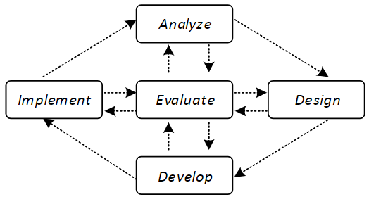
Gambar 1. Kerangka Penelitian ADDIE

Tahapan dari Model ADDIE diimplementasikan sebagai berikut:
- Tahap Analize (Analisis)
Tahap analisis, hal yang di lakukan yaitu menganalisis kebutuhan dan perrnasalahan berupa materi yang relevan, media pembelajaran, dan kondisi belajar serta kompetensi dasar yang digunakan saat akan merancang media pembelajaran
- Tahap Design (Perancangan)
Tahap perancangan atau design dalam pembuatan sistem web-based learning terdiri dari beberapa kegiatan, yaitu perancangan tampilan antarmuka (interface) dan perancangan pengembangan sistem web-based learning Setelah itu, dilakukan penyusunan materi pembelajaran yang sesuai dengan kebutuhan guru dan siswa pada sistem web-based learning yang telah dirancang.
- Tahap Develop (Pengembangan)
Pada tahap pengembangan (develop), terdapat beberapa kegiatan yang dilakukan, yaitu mengembangkan bahan instruksional sesuai dengan silabus, menyusun materi sesuai dengan silabus, dan melakukan evaluasi dengan membuat tugas dan soal latihan. Selain itu, juga dilakukan pengembangan Chamilo dan fitur-fitur pendukung pembelajaran yang diperlukan oleh guru dan siswa. Hasil dari tahap pengembangan ini adalah sebuah produk sistem web-based learning yang sudah terstruktur sesuai dengan kompetensi yang berlaku serta dilengkapi dengan angket untuk mengukur validitas dan praktikalitas produk.
- Tahap Implement (Implementasi)
Tahap Implement (Implementasi) materi media pembelajaran yang disesuaikan dengan kebutuhan guru dan siswa dalam kegiatan pembelajaran.
- Tahap Evaluate (Evaluasi)
Dilakukan penilaian secara forrnatif untuk mendapatkan informasi tentang kelebihan dan kekurangan serta saran dan masukan media pembelajaran yang dikembangkan untuk merevisi media pernbelajaian yang dikembangkan.

- Instrument dan Teknik Pengumpulan Data
Dalam penelitian ini, teknik pengumpulan data yang digunakan adalah angket atau kuesioner. Angket merupakan suatu teknik pengumpulan data yang memuat daftar pertanyaan yang diberikan kepada responden yang bersedia memberikan jawaban sesuai dengan kehendaknya. Tujuannya adalah untuk mendapatkan data yang diperlukan dalam penelitian ini.
Penelitian ini memerlukan data yang dapat dipercaya kebenarannya dan teknik pengumpulan data yang sesuai agar memenuhi standar data yang telah ditetapkan. Validasi adalah suatu teknik pengumpulan data yang dilakukan dengan cara melakukan penilaian terhadap produk yang telah dikembangkan, dengan mempertimbangkan berbagai aspek yang terkait, meliputi: Isi (materi), mekanisme sistem, kemudahan pengguna, dan kemenarikan tampilan dalam pengembangan produk. Pertama-tama produk di validasi terlebih dahulu oleh validator instrument dengan tujuan untuk mengetahui produk yang dihasilkan valid dan layak digunakan. Validasi kepraktisan berisi aspek penilaian yang terdiri dari kemenarikan penggunaan, efektifitas waktu pembelajaran, dan manfaat dari produk yang dikembangkan. Angket uji praktikalitas diisi oleh guru dan siswa untuk menguji kepraktisan pengembangan web-based learning dalam pembelajaran.

- Teknik Analisis Data
Teknik analisis data yang digunakan dalam penelitian ini adalah Teknik analisis validitas dan Teknik analisis praktikalitas. Metode pengujian validitas media dalam pembelajaran dilakukan untuk melihat persetujuan informasi hasil akhir media dalam pengembangan yang telah dibuat apakah memungkinkan untuk dilanjutkan ke tahap berikutnya atau tidak.. Setelah melakukan uji validitas konten kepada ahli, kemudian instrument direvisi sesuai saran/masukan dari ahli (Yusup, 2018:18). Selanjutnya, hasil analisis data akan digunakan untuk menilai kualitas pengembangan web-based learning ditinjau dari aspek kevalidan. Pada analisis uji praktikalitas terdapat 2 pengujian yaitu praktikalitas untuk respon guru dan respon siswa. Data hasil analisis akan dimanfaatkan untuk mengevaluasi kualitas sistem manajemen pembelajaran berbasis web menggunakan LMS Chamilo, dilihat dari seberapa relevan dan praktisnya sistem tersebut.

HASIL DAN PEMBAHASAN

- Hasil Penelitian
Produk yang dihasilkan dalam penelitian ini adalah web-based learning atau pembelajaran berbasis website yang menggunakan LMS Chamilo yang dikembangkan oleh peneliti, dengan tujuan sebagai penunjang pembelajaran dan menjadi sumber belajar mandiri yang dapat dimanfaatkan oleh siswa.
Pengembangan dan Penelitian ini menggunakan Metode Research & Development (R&D) dengan menggunakan Model Pengembangan ADDIE, yang mana model ini meliputi 5 tahapan utama yaitu: (1) Analize (analisis), (2) Design (desain), (3) Development (pengembangan), (4) Implement (implementasi), (5) Evaluate (evaluasi). Tahap-tahap yang sudah dilakukan sebagai berikut:
- Tahap Analize (analisis)
Pada tahap analisis ini akan menganalisis kebutuhan kebutuhan dan permasalahan berupa materi, media pembelajaran, serta kondisi belajar siswa dan kompetensi dasar yang digunakan saat merancang media pembelajaran dengan menggunakan web-based learning menggunakan LMS Chamilo.

- Tahap Design (Perancangan)
Tahap Design merupakan tahap perancangan sebuah web-based learning menggunakan LMS Chamilo yang meliputi tujuan pembuatan pembelajaran berbasis web pada mata pelajaran Administrasi Sistem jaringan (ASJ) yang sesuai dengan kebutuhan siswa, rancangan awal pembuatan sebuah media pembelajaran, pengumpulan objek rancangan sesuai dengan materi yang terdapat pada media pembelajaran, dan penyusunan instrumen untuk menguji kelayakan Web-Based Learning sebagai sumber belajar siswa.

- Tahap Develop (Pengembangan)
Web-Based Learning menggunakan LMS Chamilo dikembangkan dengan cara menyiapkan domain web-based learning dan hosting untuk menyimpan data web-based learning agar bisa online, kemudian mendaftarkan domain pada cpanel dan menginstall Chamilo pada Softaculous. Setelah LMS Chamilo berhasil dibuat, dilakukan tahap validasi dengan melibatkan para ahli untuk mengevaluasi apakah sistem web-based learning menggunakan LMS Chamilo layak atau tidak.
- Tampilan Awal
Halaman awal merupakan tampilan yang muncul ketika mengakses web-based learning menggunakan LMS Chamilo, ketika mengetikan domain smkn1swl.my.id pada browser.

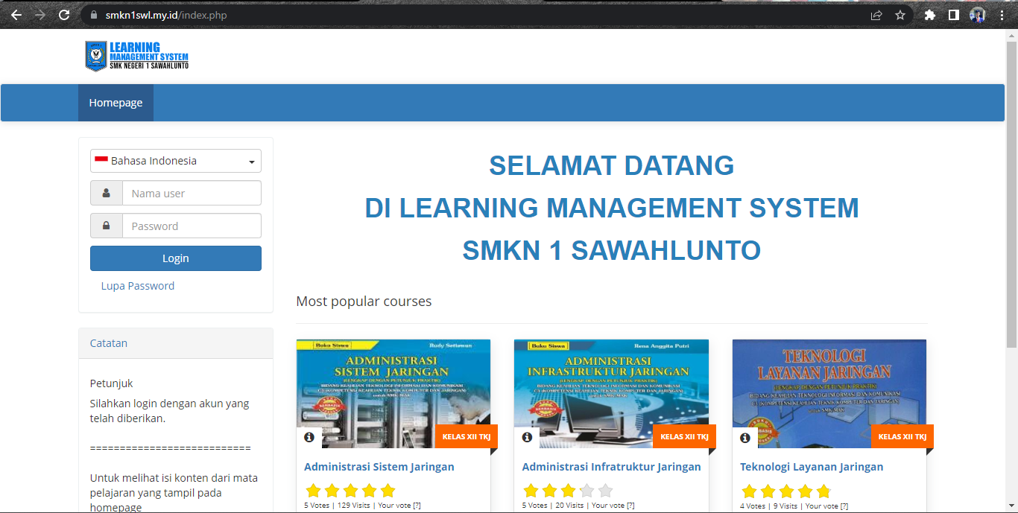Gambar 2. Tampilan Login Chamilo

- Tampilan Homepage
Halaman Homepage merupakan halaman yang tampil setelah melakukan login.

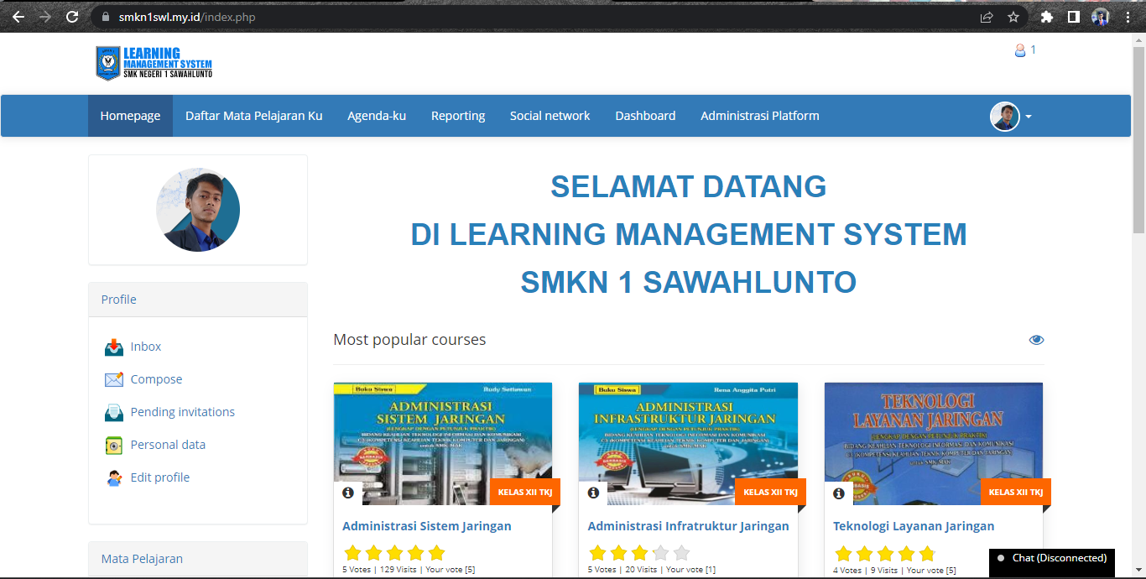
Gambar 3. Tampilan Homepage

- Tampilan Daftar Mata Pelajaran ku
Halaman Daftar Mata Pelajaran Ku merupakan halaman yang menampilkan Angkatan, kelas, dan mata pelajaran yang ada di web-based learning.

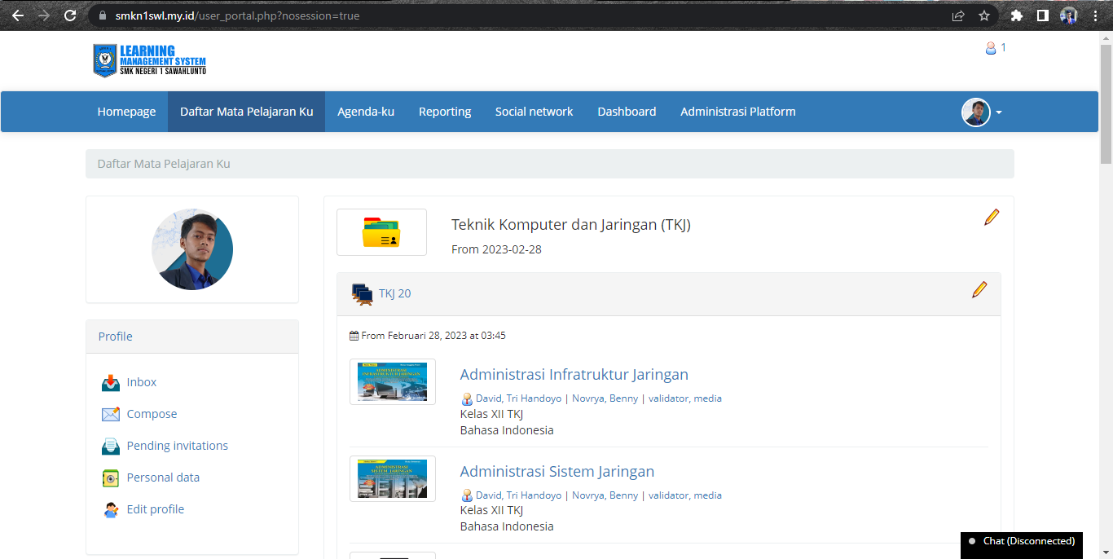
Gambar 4. Tampilan Daftar Mata Pelajaran Ku

- Tahap Implement (Implementasi)
Pada tahap implementasi web-based learning menggunakan LMS Chamilo yang telah selesai dikembangkan dan di validasi kemudian diuji cobakan pada siswa kelas XII Teknik Komputer dan Jaringan (TKJ) di SMK Negeri 1 Sawahlunto serta guru mata pelajaran Administrasi Sistem jaringan. Setelah diuji cobakan serta diperlihatkan materi yang sesuai dengan kompetensi dasar yang ditampilkan di web-based learning sudah sesuai dengan indikator pencapaian pembelajaran yang digunakan di sekolah saat pembelajaran Administrasi Sistem Jaringan.

- Tahap Evaluate (Evaluasi)
Pada tahap evaluasi ini merupakan tahap terakhir dari pengembangan web-based learning menggunakan LMS Chamilo yang telah dirancang, dimana dalam perancangan web-based learning menggunakan LMS Chamilo dilakukan perbaikan atau revisi oleh ahli media atau pakar media. Ahli media pada pengembangan web-based learning ini dilakukan oleh dosen Pendidikan Informatika dan dosen Teknologi Informasi Universitas PGRI Sumatera Barat dan ahli materi yaitu Guru SMK Negeri 1 Sawahlunto.

- Analisis Data
- Hasil Validasi Media
Validasi media ini bertujuan untuk mengetahui pendapat ahli media mengenai kelayakan web-based learning menggunakan LMS Chamilo. Validasi ini dilakukan dengan cara melibatkan web-based learning menggunakan LMS Chamilo tersebut dan menyerahkan angket validasi terhadap media. Dimana dalam angket terdapat beberapa pernyataan yang terdiri dari 2 indikator yaitu kemudahan pengguna dan kemenarikan tampilan. Validasi ahli media dilakukan oleh 3 orang ahli media.

Tabel 1. Hasil Validitas Media
No | Aspek penilaian | Hasil Validasi | Kategori
1 | Kemudahan Pengguna | 0,81 | Valid
2 | Kemenarikan Tampilan | 0,81 | Valid

- Hasil Validasi Materi
Validitas materi ini bertujuan untuk mengetahui pendapat ahli materi mengenai kelayakan web-based learning menggunakan LMS Chamilo. Validasi ini dilakukan dengan cara melihatkan materi pada web-based learning tersebut serta menyerahkan sebuah angket validasi terhadap materi yang ada pada web-based learning. Dimana pada angket tersebut terdapat beberapa pernyataan yang terdiri 2 indikator yaitu isi (materi) dan instruksional.

Tabel 2. Hasil Validasi Materi
No | Aspek Penilaian | Hasil Validitas | Kategori
1 | Isi (Materi) | 0,81 | Valid
2 | Instruksional | 0,83 | Valid

- Hasil Praktikalitas Guru & Siswa
Uji praktikalitas ini dilakukan untuk mengetahui apakah web-based learning menggunakan LMS Chamilo ini praktis atau tidaknya digunakan di sekolah, uji praktikalitas dilakukan oleh guru mata pelajaran Administrasi Sistem Jaringan (ASJ). Untuk angket guru terdapat beberapa pertanyaan yang terdiri dari 3 indikator penilaian. Hasil praktikalitas guru dapat dilihat pada tabel berikut:

Tabel 3. Hasil Praktikalitas Guru
No | Aspek Praktikalitas | (%) | Kategori
1 | Kemenarikan Penggunaan | 87,5 | Sangat Praktis
2 | Efektivitas Waktu Pembelajaran | 100 | Sangat Praktis
3 | Manfaat | 87,5 | Sangat Praktis
Rata-rata |  | 91,67 | Sangat Praktis
Tabel 4. Hasil Praktikalitas Siswa
No | Aspek Praktikalitas | (%) | Kategori
1 | Kemenarikan Penggunaan | 84 | Sangat Praktis
2 | Efektivitas waktu pembelajaran | 85 | Sangat Praktis
3 | manfaat | 84 | Sangat Praktis
Rata-rata |  | 84 | Sangat Praktis

Berdasarkan tabel praktikalitas respon guru dan respon siswa dapat disimpulkan bahwa web-based learning menggunakan LMS Chamilo yang telah dibuat dengan rata-rata nilai praktikalitas siswa sebesar 91,67% dengan kategori sangat praktis dan rata-rata nilai praktikalitas respon siswa sebesar 84% dengan kategori sangat praktis.

- Pembahasan
Sebelumnya, terdapat beberapa penelitian yang telah meneliti terkait dengan penggunaan LMS Chamilo, diantaranya penelitian yang dilakukan oleh (Tiari et al., 2020), (Wati et al., 2022), dan (Nurkhofifah et al., 2022).

(Tiari et al., 2020) melakukan penelitian yang bertujuan untuk menentukan apakah mata pelajaran fitur kolaboratif online cocok atau tidak untuk e-learning. E-learning dinyatakan valid oleh ahli media sebesar 89,47 persen, ahli materi sebesar 84,62 persen, dan ahli desain pembelajaran sebesar 81,82 persen. Dengan rating rata-rata 86,10%, e-learning juga terbukti bermanfaat. Dengan gain sebesar 0,70 yang termasuk kategori tinggi juga menunjukkan bahwa e-learning meningkatkan hasil belajar siswa.
Penelitian yang dilakukan (Wati et al., 2022) menemukan bahwa desain, media, dan materi adalah tiga aspek Learning Management System Chamilo yang valid. Validitas dan kesesuaian perangkat e-learning untuk pengujian ditunjukkan oleh temuan analisis validasi. Dengan persentase kepraktisan 88,10 persen, perangkat e-learning sangat bermanfaat bagi siswa. Pada kategori sedang, uji keefektifan menunjukkan peningkatan N-gain sebesar 0,627. Perangkat e-learning di SMA Negeri 1 Banyuasin 1 memiliki kegunaan yang valid, praktis, dan efektif untuk pembelajaran fisika materi gerak melingkar, menurut penelitian ini.
Sedangkan penelitian yang dilakukan oleh (Nurkhofifah et al., 2022) Dalam pengembangan media pembelajaran e-learning Chamilo, para peneliti melakukan validasi oleh empat ahli yaitu ahli media, ahli pendidikan, ahli IT, dan ahli bahasa. Data validasi tersebut kemudian diolah menggunakan rumus Interclass Coefficient Correlation (ICC) dan aplikasi SPSS. Hasilnya adalah 0,934, yang menunjukkan tingkat validasi yang memadai karena nilai tersebut lebih dari 0,50. Respon dari guru geografi SMA Negeri 13 Padang terhadap media pembelajaran e-learning Chamilo yang dikembangkan oleh peneliti mencapai 94%, yang masuk dalam kategori sangat tertarik. Sedangkan respon siswa SMA Negeri 13 Padang terhadap media pembelajaran e-learning Chamilo pada uji coba kelompok kecil mencapai 56% SS (Sangat Setuju), 42% S (Setuju), 2% KS (Kurang Setuju), 0% TS (Tidak Setuju). Pada uji coba kelompok besar, persentase rata-rata adalah 56% SS (Sangat Setuju), 43% S (Setuju), dan 1% TS (Tidak Setuju). Setelah dilakukan uji praktikalitas, total skor yang diperoleh adalah 3335 dengan tingkat mean 4,38 dan persentase sebesar 88%, yang termasuk dalam kategori "Sangat Praktis".
Dalam penelitian ini, peneliti mengukur validitas dan praktikalitas Web-Based Learning menggunakan LMS Chamilo dalam menunjang pembelajaran di SMK Negeri 1 Sawahlunto. Penelitian ini berbeda dengan dengan penelitian terdahulu yaitu peneliti fokus pada pengukuran validitas dan praktikalitas Web-Based Learning LMS Chamilo di SMK Negeri 1 Sawahlunto, sedangkan penelitian lain tidak hanya mengukur validitas dan praktikalitas tetapi juga mengukur efektifitasnya pada penggunaan LMS Chamilo serta lokasi penelitian yang berbeda. Namun, hasil penelitian ini dapat memperkuat temuan penelitian terdahulu dan memberikan kontribusi pada pengembangan Web-Based Learning LMS Chamilo sebagai alat penunjang pembelajaran.

SIMPULAN
Proses pengembangan Web-Based Learning menggunakan LMS Chamilo pada mata pelajaran Administrasi Sistem Jaringan (ASJ) terdiri dari lima tahap, yaitu analisis, desain, pengembangan, implementasi, dan evaluasi. Pada uji validitas web-based learning menggunakan LMS Chamilo pada SMK Negeri 1 Sawahlunto, menyatakan bahwa web-based learning menggunakan LMS Chamilo valid yaitu validitas media 0,81 dan validitas materi 0,81. Uji praktikalitas Web-Based Learning menggunakan LMS Chamilo pada SMK Negeri 1 Sawahlunto, menyatakan bahwa Web-Based Learning menggunakan LMS Chamilo yaitu praktikalitas guru 91,67% dengan kategori sangat praktis dan praktikalitas siswa 84% dengan kategori sangat praktis.
Bagi peneliti berikutnya untuk meneliti web-based learning menggunakan Chamilo disarankan untuk menguji keefektifitasannya, agar dapat mengukur efektifitas web-based learning menggunakan Chamilo

UCAPAN TERIMA KASIH

Terima kasih yang tak terhingga kepada dosen pembimbing peneliti yakni, Irsyadunas, M.Pd.T dan Haris Kurniawan, S.Pd., M.Kom atas bimbingan dan dukungannya dalam menyelesaikan artikel ini. Tanpa bimbingan dan arahan yang baik dari keduanya, saya tidak akan berhasil mencapai pencapaian ini. Sekali lagi, terima kasih banyak atas waktu dan dedikasi yang telah diberikan.

DAFTAR PUSTAKA

Anisa, N., Irsyadunas, & Edriati, S. (2023). Pengembangan Platform Learning Management System (LMS) Berbasis Moodle Pada SMK Negeri 1 Rao Selatan. PeTeKa (Jurnal Penelitian Tindakan Kelas Dan Pengembangan Pembelajaran), 6(1), 17–23. https://doi.org/10.31604/ptk.v6i1.17-23
Danofsyah, G. T., Irsyadunas, & Edriati, S. (2022). Efektivitas Platform Learning Management System (Lms) Berbasis Moodle Pada SMK Negeri 1 Rao Selatan. PeTeKa, 5(3), 589–596. https://doi.org/10.31604/ptk.v5i3.589-596
Irsyadunas. (2018). Kontribusi Pemanfaatan Aplikasi Learning Management System Terhadap Kepuasan Belajar Mahasiswa pada Mata Kuliah Pemrograman Web (Studi Kasus Pada Mahasiswa Jurusan Teknik Informatika ITP). Jurnal Edik Informatika, 4(2), 1–17. https://doi.org/10.22202/jei.2017.v4i2.2815
Irsyadunas. (2022). E-Learning : Panduan Membuat Website LMS Berbasis Moodle Gratis Hosting dan Domain (Guepedia (ed.); Edisi 1). Guepedia.
Nurkhofifah, Setriani, L., & Suryani, A. I. (2022). Pengembangan Media Pembelajaran Berbasis E-Learning Menggunakan Chamilo Di Sman 13 Padang. Jurnal Horizon Pendidikan, 2(2), 2022. https://ejournal.upgrisba.ac.id/index.php/horizon
Rabiah, S. (2018). Penggunaan Metode Research And Development Dalam Penelitian Bahasa Indonesia. https://orcid.org/0000-0002-1690-0025.
Rahma, Irsyadunas, & Junaidi, S. (2023). PENGEMBANGAN MEDIA PEMBELAJARAN INTERAKTIF BERBASIS PROJECT BASED LEARNING PADA MATA PELAJARAN DESAIN GRAFIS PENCETAKAN DI SMK NEGERI 3 MUKOMUKO. PeTeKa, 6(1), 24–33. https://doi.org/10.31604/ptk.v6i1.24-33
Sugiyono. (2017). Metode Penelitian Kuantitatif, Kualitatif, dan R&D (Cetakan ke-26). Alfabeta.
Tiari, I., Zulkardi, Z., & Siahaan, S. M. (2020). Pengembangan e-learning berbasis chamilo pada pembelajaran simulasi dan komunikasi digital. Jurnal Inovasi Teknologi Pendidikan, 7(1), 1–11. https://doi.org/10.21831/jitp.v6i2.28490
Wati, D. S., Siahaan, S. M., & Wiyono, K. (2022). Pengembangan perangkat e-learning materi gerak melingkar menggunakan LMS chamilo. Jurnal Inovasi Pendidikan IPA, 7(2). https://doi.org/10.21831/jipi.v7i2.37460
Yulita, A. R., Ambarwulan, D., & Bakri, F. (2018). Pengembangan E-Learning Menggunakan Chamilo Untuk Membantu Proses Pembelajaran Fisika SMA Kelas X Semester II. 4(2). http://jurnal.untirta.ac.id/index.php/Gravity
Yusup, F. (2018). Uji Validitas Dan Reliabilitas Instrumen Penelitian Kuantitatif. Januari-Juni, 7(1), 17–23.

